Aankondiging voorgenomen verpachting door de Gemeente Veere van een agrarisch perceel in de gemeente Veere aan de huidige pachter

De Gemeente Veere heeft het voornemen om het volgende perceel te verpachten aan de huidige pachter voor een bepaalde tijd van maximaal 8,5 maanden:
- Het perceel bouwland, gelegen aan de Steengrachtsweg te Grijpskerke, kadastraal bekend gemeente Mariekerke, sectie L nummer 2146 (gedeeltelijk), groot ongeveer 1.24.60 ha, zoals dit perceel in groene arcering is weergegeven op onderstaande pachttekening.
Dit perceel is tot 31 december 2025 in pacht uitgegeven. De gemeente is voornemens om dit perceel per de eerst mogelijke datum opnieuw aan de huidige pachter in pacht uit te geven voor een periode van maximaal 8,5 maanden tegen een pachtprijs van € 893,- per hectare bouwland per volledig pachtjaar.
De gemeente verpacht onroerende zaken op basis van een openbare, transparante procedure en tegen marktconforme prijzen. De gemeente kan afzien van deze openbare en transparante procedure als bij voorbaat vaststaat, of redelijkerwijs mag worden aangenomen, dat op grond van objectieve, toetsbare en redelijke criteria slechts één serieuze gegadigde in aanmerking komt voor de voorgenomen verpachting. Bij voorgenomen verpachting van bovengenoemd perceel ziet de gemeente Veere de huidig pachter als enige serieuze gegadigde voor het betreffende perceel en wel op basis van de volgende criteria:
1. Een serieuze gegadigde moet een agrarisch ondernemer zijn met een hoofdberoep in de landbouw en als zodanig geregistreerd bij het Ministerie van Economische Zaken en Klimaat-Rijksdienst voor ondernemend Nederland, en gevestigd in de gemeente Veere;
2. De afstand van de bedrijfsgebouwen van de serieuze gegadigde tot het betreffende perceel is bepalend voor het in pacht uitgeven van het betreffende perceel. Daarom gaan bedrijven, waarvan de bedrijfsgebouwen binnen een straal van vijf kilometer van het te verpachten perceel zijn gelegen, voor op andere bedrijven. Vervolgens wordt een tweede cirkel toegepast, waarbij bedrijven binnen een straal van twaalf kilometer voor gaan op andere bedrijven buiten deze straal. Maatwerk wordt toegepast als daarna nog te verpachten grond overblijft;
3. Een serieuze gegadigde kan aantonen dat deze gedurende de afgelopen jaren investeringen heeft gepleegd in het betreffende perceel en voor het perceel heeft gezorgd als ware het zijn eigendom en er in de bedrijfsvoering rekening is/wordt gehouden om wisselende gewassen te verbouwen;
4. Uitgangspunt is een evenredige verdeling van beschikbare percelen onder de serieuze gegadigden;
5. Bij de uitgifte in pacht wordt de vraag naar percelen afgestemd met het aanbod van beschikbare percelen;
6. Uitgangpunt is dat de agrarische bedrijfsvoering in beperkte mate afhankelijk is van de pachtuitgifte door de gemeente. Om dit toetsbaar te maken, geeft de gemeente niet meer dan 50% van de huidige bedrijfsomvang in hectare, exclusief de thans van de gemeente gepachte percelen, in geliberaliseerde pacht uit aan een pachter.
Deze criteria zullen worden toegepast in de volgorde als hierboven vermeld.

Indien er meer dan 1 gelijkwaardige serieuze gegadigde zijn, zal aan de gegadigden worden gevraagd of men onderling kan uitmaken wie de pachtovereenkomst aangaat. Gemeente dient hier vervolgens echter wel mee in te stemmen. Komt men er onderling niet uit, dan zal de uitgifte plaatsvinden door de portefeuillehouder grondzaken via een vastgestelde inschrijvings- en toewijzingsprocedure en loting.
Als u van mening bent dat u ook voldoet aan deze criteria en daarom in aanmerking komt voor pacht van het betreffende perceelsgedeelte, moet u uiterlijk binnen twintig (20) kalenderdagen na de datum van deze aankondiging bij de bevoegde rechter een kort geding aanhangig te maken tegen de gemeente Veere met betrekking tot deze voorgenomen verpachting. Het kort geding is tijdig aanhangig gemaakt als de dagvaarding voor het kort geding rechtsgeldig is betekend aan de gemeente Veere binnen de genoemde termijn van twintig dagen. Deze termijn is een vervaltermijn. Als het kort geding niet tijdig aanhangig is gemaakt, vervalt het recht om tegen de voorgenomen verpachting in een gerechtelijke procedure op te komen of daarop enige vordering tot schadevergoeding of welke andere aanspraak ook te baseren.

Deze zaak wordt behandeld door het cluster Grondzaken van de gemeente Veere, bereikbaar per telefoon op 0118-555444 of per e-mail op grondzaken@veere.nl

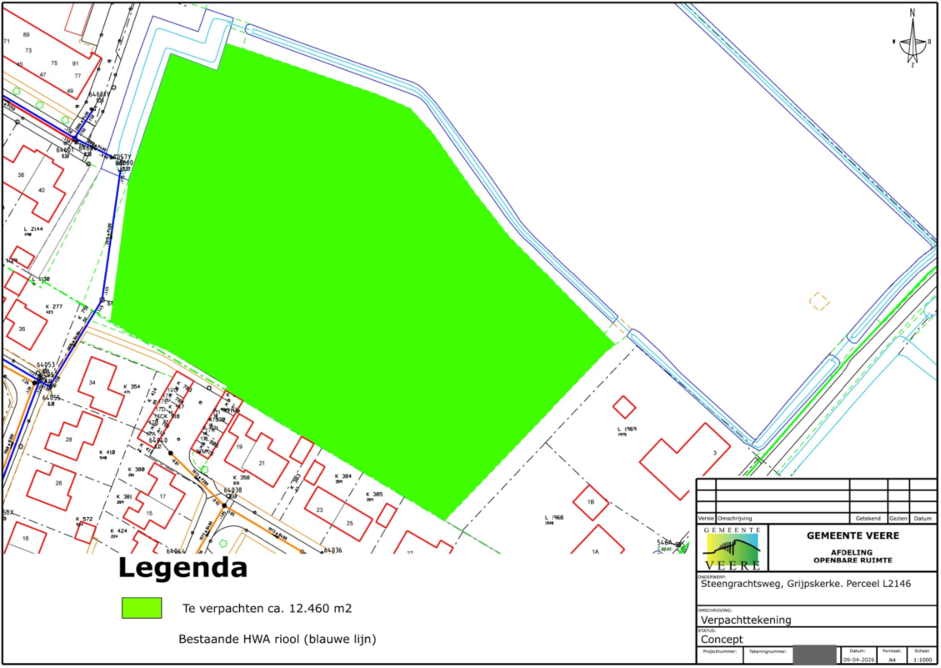

Adres: | Kadastrale gegevens: | Oppervlakte: | Datum publicatie:
Steengrachtsweg te Grijpskerke | Mariekerke, sectie L nummer 2146 (gedeeltelijk) | Ongeveer 1.24.60 ha | 17-04-2026

Domburg, 17 april 2026
Burgemeester en wethouders van Veere

